PRESSEMITTEILUNG

**Sommerzeit ist Picknick-Zeit: Ob auf den Wiesen, dem Wasser oder in den Weinbergen**

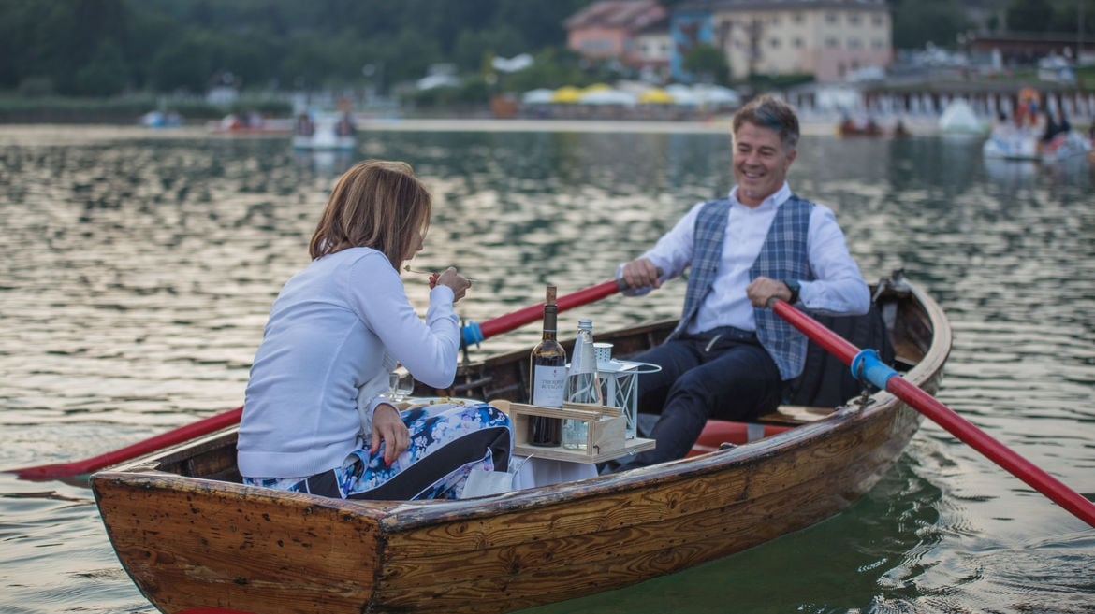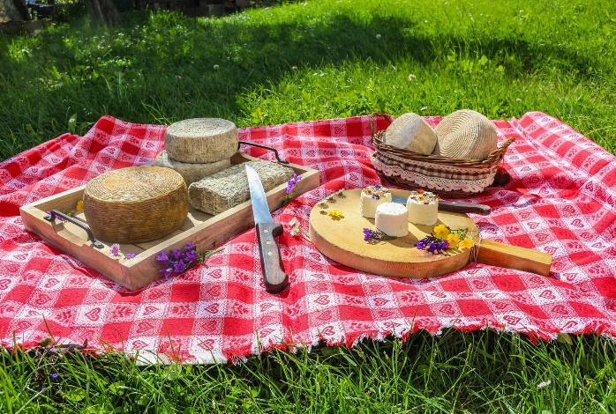

Beim Picknick gibt es regionale Produkte aus Alpe Cimbra © Alpe Cimbra

Abendessen unter den Sternen am Lavarone-See © Alpe Cimbra

**Trento, 16. Juli 2020. Im Trentino müssen Besucher keinen Picknick Korb packen. Das liegt daran, dass Gäste und Wanderer ihren fertig gepackten Korb inklusive Geschirr und köstlichem Wein an einer der Berghütten abholen und einen Platz auf den endlos grünen Flächen auswählen können. Wer es noch romantischer mag, der kann es sich zum Sonnenuntergang auf einem der Boote in Lago di Lavarone gemütlich machen und sein Drei-Gang-Menü zu melodischen Klängen der Boot-Band genießen.**

**Picknick Initiative der Almhütten und Restaurants im Alpe Cimbra**

Wenn es um Traditionen und Gaumenfreuden geht, bietet das Alpe Cimbra für diesen Sommer ein neues Konzept: Hütten und Restaurants von Folgaria Lavarone bis nach Luserna bieten auf den Almwiesen das Pic Nic Cimbro an. Reisende erhalten ihrem gewünschten Picknick Platz auf der Alm (in der Nähe eines Restaurants oder einer Hütte) einen Snack bestehend aus Vézzena-Käse, Honig, Strudel, Zimtkuchen, Kräuterhäppchen und vielen anderen Köstlichkeiten des Plateaus und der Region. Passend dazu bieten die Berghütten verschiedene Weine oder Himbeer- und Holundersaft dar. Natürlich machen die angebotenen Produkte viel her. Das Highlight ist jedoch die Verkostung beispielsweise im Schatten einer jahrhunderteralten Tanne, an den Ufern des Lavarone-Sees oder der Alpe di Folgaria Coe: Alles Gebiete inmitten der Natur. <https://bit.ly/3j3dNn1>

**Abendessen auf dem Boot am Lago di Lavarone – Alpe Cimbra**

Auf dem smaragdgrünen Wasser des Lavarone-Sees, bekommen Gäste die Gelegenheit ein privates Dinner auf einem kleinen Vintage Ruderboot zu genießen. Um 18 Uhr beginnt das Erlebnis mit einem Willkommensdrink. Die drei Gänge werden direkt von den beiden Piers serviert. Für die Stimmung ist außerdem ein weiteres Boot mit Band mitten auf dem See und sorgt für melodische Klänge und romantischer Atmosphäre. <https://bit.ly/3gWrORH>

**Cheesenic Take-away im Val di Fassa**

Inmitten der Bergblumen bietet das Cheesenic im Val di Fassa den Gästen, die lokalen Käseprodukte und weitere Köstlichkeiten für das perfekte Picknick auf der Almwiese selbst auszuwählen und für das ideale Take-away in ihren Picknick Korb zu packen. Die Küchenchefs der Bergbauernhöfe, Almen, Hotels etc. bereiten auf Bestellung der Gäste ein Lunchpaket inklusive Geschirr und Tipps für geeignete Picknick-Plätzen. Hier geht es zu den teilnehmenden Betrieben im Val di Fassa. <https://bit.ly/2OmQjvl>

**Morgendämmerung auf der Alm – San Martino di Castrozza**

Aufwachen vom Läuten der Kuhglocken, die ersten Schritte durch die Weiden während am Horizont die Sonne hinter den Dolomitengipfeln aufgeht. In der Morgendämmerung lässt es sich auf einer Alm am besten entschleunigen. Mit dem Duft der frischgebackenen Teigwaren, die frisch gemolkene Milch und der schmackhafte Alpenkäse werden Gäste morgens aus ihren Betten gelockt. Der wahre Schatz dieses Erlebnisses ist jedoch die Begrüßung der Anwohner die mit ihrem herzlichen Lächeln, ihren kleinen Witzen und Scherzen und Geschichten über ihre Lebensentscheidungen ein Gefühl der Wärme ausstrahlen. Ob mit der ganzen Familie oder alleine: Gäste haben die Möglichkeit im Juli und August jeden Mittwoch im Val Canali auf der Malga Canali einen ganzen Tag als Malgarianer zu leben. <https://bit.ly/32cyE1v>

**Wein Degustation und Trekking in den Weinbergen des Nonstal**

Der kleine landwirtschaftliche Betrieb LasteRosse im Nonstal ist zwischen ausgedehnten Apfelplantagen in einem Land aus Felsen, Höhen und Steilhängen entstanden. Als Weinerlebnis können Besucher am Wein Wanderung an verschiedenen Terminen im Sommer, wie beim Mond-Aperitif LunedìDiVino mit einheimischen hausgemachten Produkten teilnehmen. Die Weinberge liegen in der Nähe der Schlucht von Novella, an dem sogenannten „Terza Sponda” Ufer von Santa Giustina See in der Gemeinde Romallo in einer Höhe von 700 bis 730 Metern. Ohne Einsatz von Herbiziden werden dort aromatische Rebsorten wie Gewürztraminer, einheimische Trauben aus Groppello Revò und einige der edelsten Sorten der Welt wie Pinot Noir angebaut. <https://bit.ly/32n4V5M>

Passendes Bildmaterial zur Meldung steht unter <https://bit.ly/30jCu6u> zum Download zur Verfügung (Copyright bitte wie im Dateinamen angeben).

**Über Trentino:**

Die autonome Provinz im Norden Italiens gliedert sich in vierzehn touristische Gebiete und erstreckt sich von den Dolomiten, die seit 2009 als UNESCO-Weltnaturerbe zählen, bis hin zum Nordzipfel des Gardasees mit der Stadt Riva del Garda. Neben den historischen Städten Trento und Rovereto besticht Trentino vor allem mit seiner vielseitigen Natur – rund 30 Prozent der Gesamtfläche bestehen aus Naturschutzgebieten. Mediterrane Temperaturen am Wasser und alpines Klima in den Bergen: Die abwechslungsreichen Wetterbedingungen machen Trentino zu einem idealen Reiseziel für Natur-, Kultur- sowie Sportliebhaber. Weitere Informationen unter www.[visittrentino.info.](http://www.visittrentino.info/)

**Weitere Presseinformationen:**

Die aktuelle Pressemappe gibt es auch auf: [www.visittrentino.info/de/presse/pressemappen](http://www.visittrentino.info/de/presse/pressemappen)

